УВЕДОМЛЕНИЕ
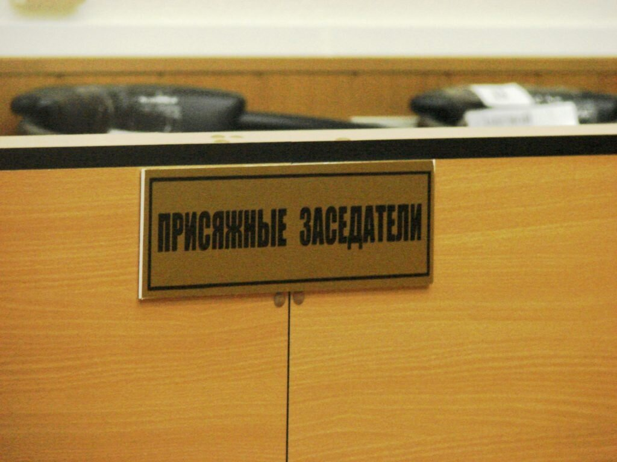
Администрация Гаринского городского округа Уведомляем о том, что во исполнение Федерального закона от 20.08.2004 № 113-ФЗ «О присяжных заседателях федеральных судов общей юрисдикции в Российской Федерации» началась работа по формированию списка кандидатов в присяжные заседатели федеральных судов общей юрисдикции на 2022-2026 годы (далее - Список).
Список составляется исполнительно-распорядительным органом муниципального образования – администрацией Гаринского городского округа на основе персональных данных об избирателях, участников референдума, входящих в информационные ресурсы Государственной автоматизированной системы Российской Федерации «Выборы», путем случайной выборки.
Указанный Список будет опубликован в газете «Вести север» до 15.02.2022 года.

Гражданин, включенный в список кандидатов в присяжные заседатели, может быть исключен из него по письменному заявлению о наличии обстоятельств, препятствующих исполнению им обязанностей присяжного заседателя, если он является:
1) лицом, не достигшим к моменту составления списков кандидатов в присяжные заседатели возраста 25 лет;
2) лицом, имеющим непогашенную или неснятую судимость;
3) лицом, признанным судом недееспособным или ограниченным судом в дееспособности;
4) лицом, состоящим на учете в наркологическом или психоневрологическом диспансере в связи с лечением от алкоголизма, наркомании, токсикомании, хронических и затяжных психических расстройств;
5) лицом подозреваемым или обвиняемым в совершении преступления;
6) лицом, не владеющим языком, на котором ведется судопроизводство;
7) лицом, не способным исполнять обязанности присяжного заседателя по состоянию здоровья, подтвержденному медицинскими документами;
8) лицом, достигшим возраста 65 лет;
9) лицом, замещающим государственные должности или выборные должности в органах местного самоуправления;
10) военнослужащим;
11) гражданином, уволенным с военной службы по контракту из органов федеральной службы безопасности, федеральных органов государственной охраны или органов внешней разведки, - в течение пяти лет со дня увольнения;
12) судьей, прокурором, следователем, дознавателем, адвокатом, нотариусом, должностным лицом службы судебных приставов или частным детективом - в период осуществления профессиональной деятельности и в течение пяти лет со дня ее прекращения;
13) имеющим специальное звание сотрудником органов внутренних дел, органов по контролю за оборотом наркотических средств и психотропных веществ, таможенных органов или органов и учреждений уголовно-исполнительной системы;
14) гражданином, уволенным со службы в органах внутренних дел, органах по контролю за оборотом наркотических средств и психотропных веществ, таможенных органах или органах и учреждениях уголовно-исполнительной системы, - в течение пяти лет со дня увольнения;
15) священнослужителем.

Согласно ч. 2 ст.2 Федерального закона №113-ФЗ участие в осуществлении правосудия в качестве присяжных заседателей граждан, включенных в списки кандидатов в присяжные заседатели, является их гражданским долгом.
Граждане призываются к исполнению в суде обязанностей присяжных заседателей в порядке, установленном Уголовно – процессуальным кодексом Российской Федерации, один раз в год на десять рабочих дней, а если рассмотрение уголовного дела, начатое с участием присяжных заседателей, не окончилось к моменту истечения указанного срока,- на все время рассмотрения этого дела (ст.10 Федерального закона №113-ФЗ).
Согласно ст.11 Федерального закона №113-ФЗ за время исполнения присяжным заседателем обязанностей по осуществлению правосудия соответствующий суд выплачивает ему за счет средств федерального бюджета компенсационное вознаграждение в размере одной второй части должностного оклада судьи этого суда пропорционально числу дней участия присяжного заседателя в осуществлении правосудия, но не менее среднего заработка присяжного заседателя по месту его основной работы за такой период.
Присяжному заседателю возмещаются судом командировочные расходы, а также транспортные расходы на проезд к месту нахождения суда и обратно в порядке и размере, установленных законодательством для судей данного суда.
За присяжным заседателем на время исполнения им обязанностей по осуществлению правосудия по основному месту работы сохраняются гарантии и компенсации, предусмотренные трудовым законодательством. Увольнение присяжного заседателя или его перевод на другую работу по инициативе работодателя в этот период не допускаются.
Время исполнения присяжным заседателем обязанностей по осуществлению правосудия учитывается при исчислении всех видов трудового стажа.
Согласно ст.12 Федерального закона №113-ФЗ на присяжного заседателя в период осуществления им правосудия распространяются гарантии независимости и неприкосновенности судей, установленные Конституцией Российской Федерации, Федеральным конституционным законом от 31 декабря 1996 года N 1-ФКЗ "О судебной системе Российской Федерации", пунктом 1 (за исключением абзацев третьего, четвертого и шестого) и абзацем первым пункта 2 статьи 9, статьей 10, пунктами 1, 2, 5, 6, 7 и 8 статьи 16 Закона Российской Федерации от 26 июля 1992 года N 3132-1 "О статусе судей в Российской Федерации", Федеральным законом от 20 апреля 1995 года N 45-ФЗ "О государственной защите судей, должностных лиц правоохранительных и контролирующих органов" и Федеральным законом №113-ФЗ.
Лица, препятствующие присяжному заседателю исполнять обязанности по осуществлению правосудия, несут ответственность в соответствии с законодательством Российской Федерации.
Участие граждан, включенных в списки присяжных заседателей в формировании коллегии присяжных заседателей при рассмотрении уголовных дел является необходимым для реализации уголовного судопроизводства.

